Санкт-Петербургский политехнический университет Петра Великого

Институт компьютерных наук и технологий

Кафедра компьютерных систем и программных технологий

**Лабораторная работа №2 (Активный эксперимент идентификации нелинейной системы)**

**Дисциплина**: Идентификация и диагностика СУ

Вариант №12

Выполнил студент гр. 13541/1 Смирнов М.И.

(подпись)

Руководитель Сабонис С.С.

(подпись)

“ ” 2017 г.

Санкт – Петербург

2017

**Содержание**

Задание 3

Решение 5

1. Исследовать точность модели в зависимости от ее вида, предполагая, что входные величины не имеют погрешности. 5

1.1. Определить диапазон изменения переменных. 5

1.2 Исследовать точность модели в зависимости от ее вида, предполагая, что входные величины не имеют погрешности. 5

1.3. Определить коэффициенты аппроксимирующего полинома (функция rstool); 7

1.4. Cформировать тестовую случайную последовательность и проверить точность полученной модели по относительной погрешности, нормированной по значению идеальной модели. 8

2. Исследовать влияние количества экспериментов на получаемую относительную погрешность, построить зависимости значений относительной погрешности для каждой модели от количества экспериментов (повторить пункты 1.2 – 1.4 для различных значений количества экспериментов в плане NRUNS). 9

3. Провести моделирование на стохастической системе, то есть исследовать точность каждой модели, предполагая, что обучение происходит при снятии значений входных данных с заданной инструментальной погрешностью. 10

Вывод 11

**Задание**

Вариант №12:

|  |  |
| --- | --- |
| Функция модели | Инструментальная погрешность |
| *y*  *x*  *x x*2  2*x*3 *x*4 *x*5 3 1 | 6% |

Сформировать оптимальный D-план экспериментов для получения модели исследуемой системы с заданной точностью при различных условиях.

Модель задана формулой y = f (X).

Программа работы:

В работе рассматриваются следующие виды моделей:

linear – линейная,

interaction – линейная + попарные произведения,

purequadratic – квадратичная,

quadratic – квадратичная + попарные произведения.

1. Исследовать точность каждой модели, предполагая, что входные величины не имеют погрешности:

1.1. Определить диапазон изменения переменных;

1.2. Сформировать D-план (функция cordexch), используя минимально возможные значения параметра NRUNS (количество экспериментов);

1.3. Определить коэффициенты аппроксимирующего полинома (функция rstool);

1.4. Cформировать тестовую случайную последовательность и проверить точность полученной модели по относительной погрешности, нормированной по значению идеальной модели.

2. Исследовать влияние количества экспериментов на получаемую относительную погрешность, построить зависимости значений относительной погрешности для каждой модели от количества экспериментов (повторить пункты 1.2 – 1.4 для различных значений количества экспериментов в плане NRUNS).

3. Провести моделирование на стохастической системе, то есть исследовать точность каждой модели, предполагая, что обучение происходит при снятии значений входных данных с заданной инструментальной погрешностью:

3.1. Определить диапазон изменения переменных;

3.2. Сформировать D-план (функция cordexch), используя минимально возможные значения параметра NRUNS (количество экспериментов);

3.3. Определить коэффициенты аппроксимирующего полинома (функция rstool);

3.4. Cформировать тестовую случайную последовательность и проверить точность полученной модели по относительной погрешности, нормированной по значению идеальной модели.

4. Исследовать влияние количества экспериментов на получаемую относительную погрешность, построить зависимости значений относительной погрешности для каждой модели от количества экспериментов (повторить пункты 3.2 – 3.4 для различных значений количества экспериментов в плане NRUNS).

**Решение**

1. **Исследовать точность модели в зависимости от ее вида, предполагая, что входные величины не имеют погрешности.**
   1. **Определить диапазон изменения переменных.**

*x*1 [1;2] ;

*x*2 [2;3] ;

*x*3 [3;4];

*x*4 [4;5] ;

*x*5 [5;6].

* 1. **Исследовать точность модели в зависимости от ее вида, предполагая, что входные величины не имеют погрешности.**

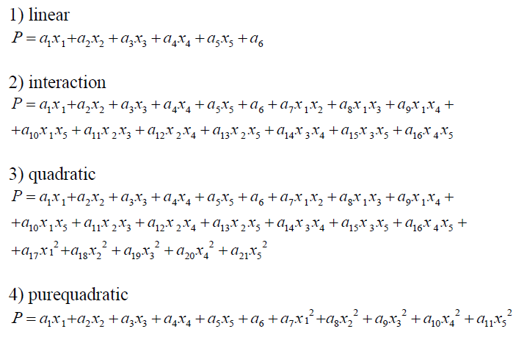

Число этапов моделирования для различных типов моделей соответствует числу коэффициентов в аппроксимирующем полиноме:

* linear – 6;
* interaction – 16;
* quadratic – 21;
* purequadratic – 11.

Матрицы S D-оптимального плана:

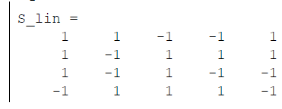

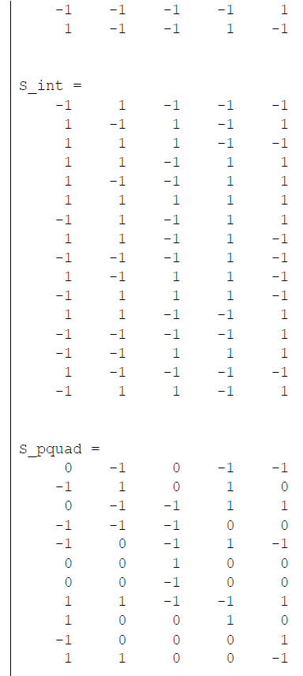

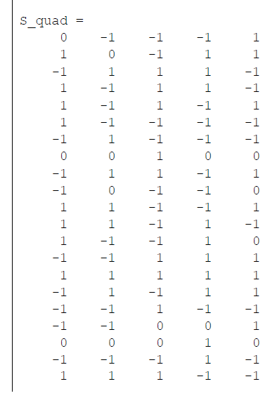

### 1.3. Определить коэффициенты аппроксимирующего полинома (функция rstool);

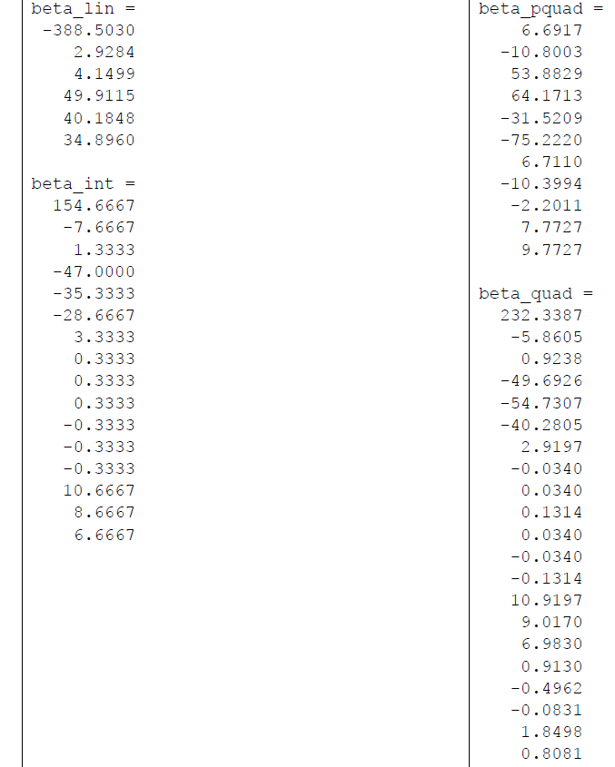

### 1.4. Cформировать тестовую случайную последовательность и проверить точность полученной модели по относительной погрешности, нормированной по значению идеальной модели.

Оценка точности аппроксимации вычисляется по следующей формуле:

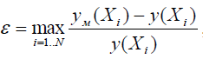

где X—случайно сформированный тестовый вектор,выборка N = 10000.

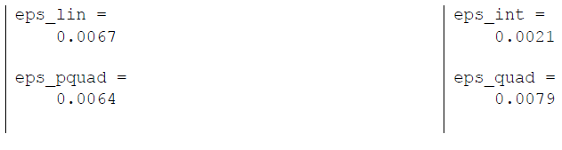

## **2. Исследовать влияние количества экспериментов на получаемую относительную погрешность, построить зависимости значений относительной погрешности для каждой модели от количества экспериментов (повторить пункты 1.2 – 1.4 для различных значений количества экспериментов в плане NRUNS).**

Модель: linear

|  |  |  |  |  |
| --- | --- | --- | --- | --- |
| NRUNS | 6 | 10 | 20 | 40 |
| Eps | 0.0067 | 0.0064 | 0.0070 | 0.0073 |

Модель: interaction

|  |  |  |  |  |
| --- | --- | --- | --- | --- |
| NRUNS | 16 | 25 | 50 | 100 |
| Eps | 0.0021 | 0.0023 | 0.0024 | 0.0028 |

Модель: purequadratic

|  |  |  |  |  |
| --- | --- | --- | --- | --- |
| NRUNS | 11 | 20 | 40 | 80 |
| Eps | 0.0064 | 0.0064 | 0.0066 | 0.0069 |

Модель: quadratic

|  |  |  |  |  |
| --- | --- | --- | --- | --- |
| NRUNS | 21 | 30 | 60 | 120 |
| Eps | 0.00079 | 0.00077 | 0.00079 | 0.00084 |

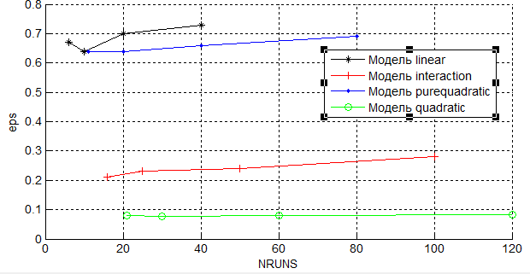

1. **Провести моделирование на стохастической системе, то есть исследовать точность каждой модели, предполагая, что обучение происходит при снятии значений входных данных с заданной инструментальной погрешностью.**

Стохастическая система моделируется путем добавления к рассчитанным значениям случайной составляющей с равномерным распределением в диапазоне:

[-0.06*Xn; 0.06*Xn] в соответствии с заданным значением инструментальной погрешности 6%.

Модель: linear

|  |  |  |  |  |
| --- | --- | --- | --- | --- |
| NRUNS | 6 | 10 | 20 | 40 |
| Eps | 0.0190 | 0.0087 | 0.0113 | 0.0072 |

Модель: interaction

|  |  |  |  |  |
| --- | --- | --- | --- | --- |
| NRUNS | 16 | 25 | 50 | 100 |
| Eps | 0.0032 | 0.0030 | 0.0032 | 0.0031 |

Модель: purequadratic

|  |  |  |  |  |
| --- | --- | --- | --- | --- |
| NRUNS | 11 | 20 | 40 | 80 |
| Eps | 0.0104 | 0.0107 | 0.0092 | 0.0064 |

Модель: quadratic

|  |  |  |  |  |
| --- | --- | --- | --- | --- |
| NRUNS | 21 | 30 | 60 | 120 |
| Eps | 0.0023 | 0.0023 | 0.0011 | 0.00093 |

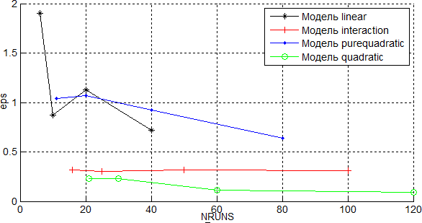

**Вывод**

Наибольшую точность при моделировании обеспечивает модель quadratic, это объясняется тем, что полином, использующийся при вычислениях, имеет более высокий порядок, по сравнению с остальными. При добавлении к измерениям инструментальной погрешности точность моделирования ухудшается, повысить точность можно увеличением числа экспериментов NRUNS.